CREA Y EXPERIMENTA:
Personajes terroríficos
Fuente: youtubebyMarialidades

Hoy vamos a hacer unos terroríficosamigos para nuestra fiesta de Halloween.

Reutilizando unos rollos de cartón de papel higiénico, con un poco de pintura y toda nuestra creatividad tendremos nuestros personajes para tu fiesta de Halloween.

Material necesario:
- Rollos de cartón
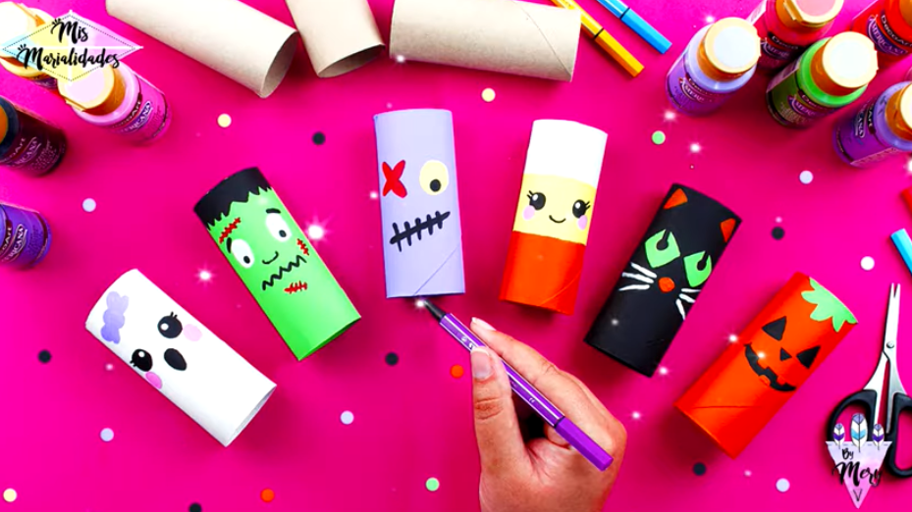
- Pintura acrílica
- Pinceles
- Vaso con agua

¡Hagamos nuestra manualidad!
Vídeo: Vídeo-tutorial

